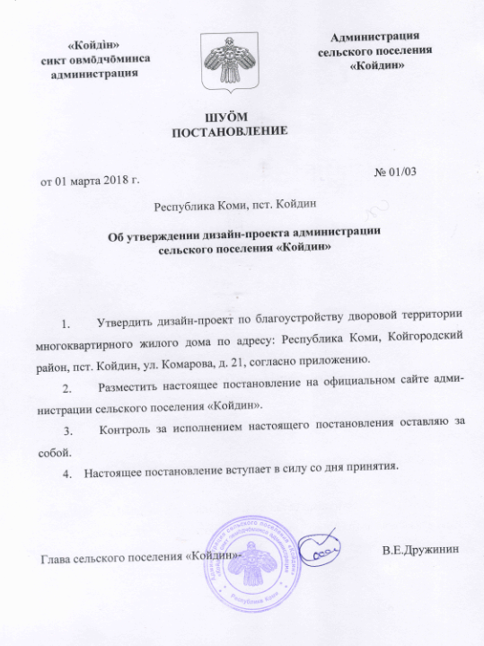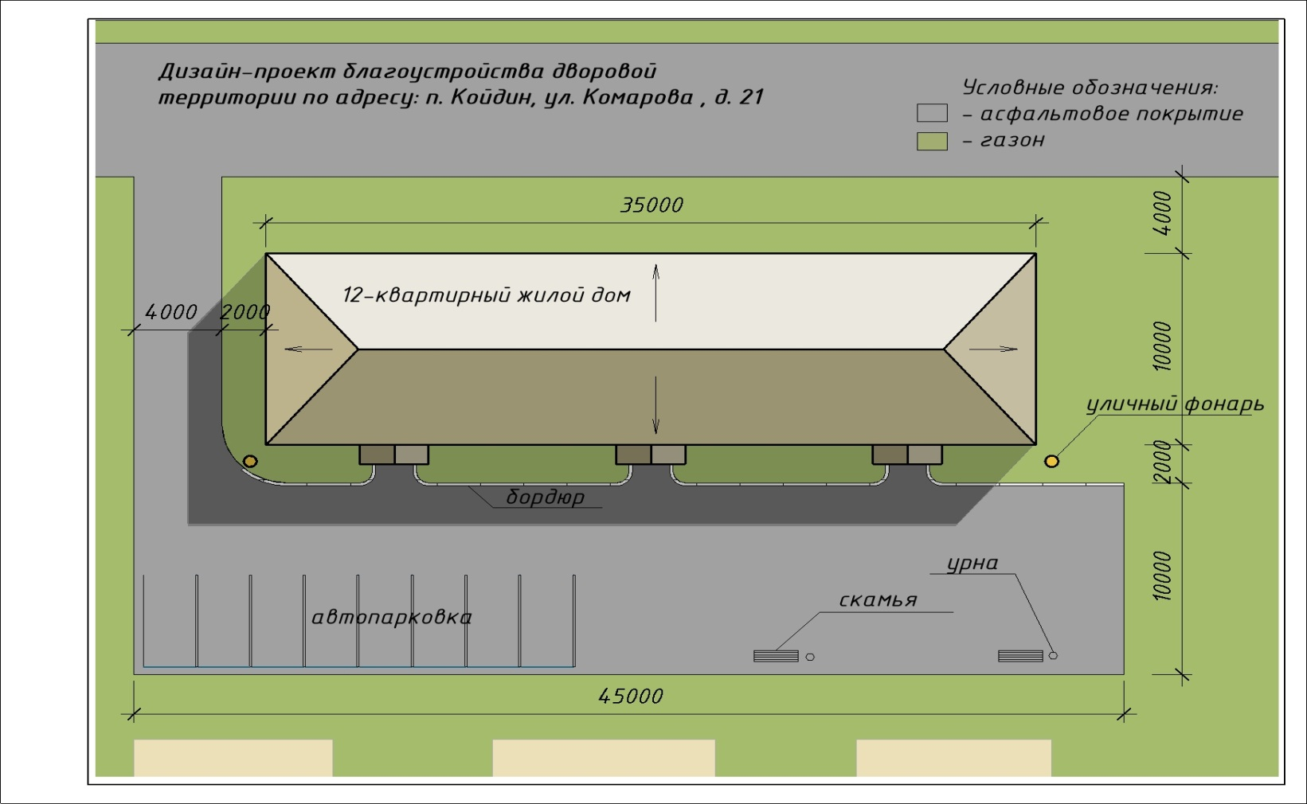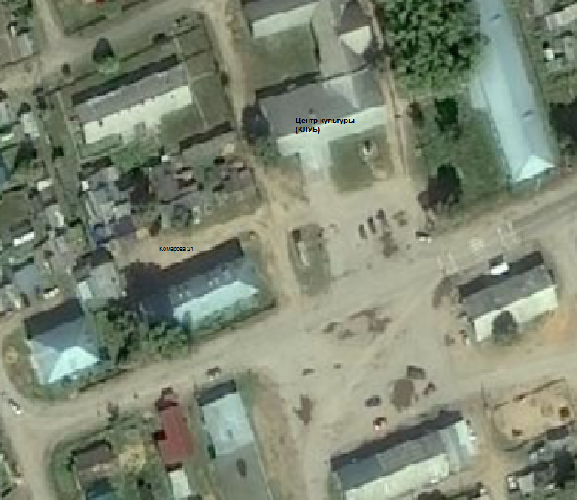

Освещение:
- -уличный фонарь
Описание работ :
Асфальтирование территории, автопарковка, установка бордюров ,2 светильников уличного освещения, 2 скамьи, 2 урны
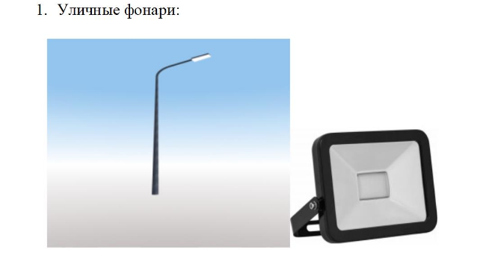
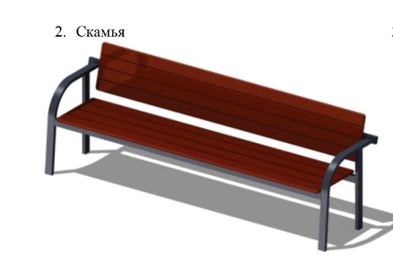
3. Урна
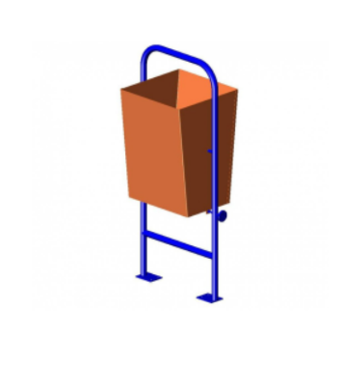

Согласовано:
Глава сельского поселения Койдин Валерий Евграфович Дружинин
Заинтересованное лицо от МКД № 21 по ул. Комарова п. Койдин : Строкова Светлана Николаевна

